
Безопасный маршрут в школу!

Закончились летние каникулы и наступил новый учебный год. Большинство детей будет самостоятельно передвигаться в школу и из школы, то есть все чаще находиться вне контроля взрослых. Улица - это зона повышенной опасности и ребенку необходимо знать, как поступать в той или иной ситуации, а самый большой багаж знаний можете дать Вы – родители.
Уважаемые родители! Необходимо обучать детей умению ориентироваться в дорожной ситуации, воспитывать у ребенка потребность быть дисциплинированным на улице, внимательным, умение пользоваться основными правилами дорожного движения. Для того, чтобы помочь выбрать ребенку «Безопасный маршрут в школу», необходимо в первые дни учебы совместно с ребенком пройти путь от дома до школы, и необязательно, чтобы он был самым коротким. ГЛАВНОЕ, чтобы он был самым «Безопасным маршрутом в школу!»

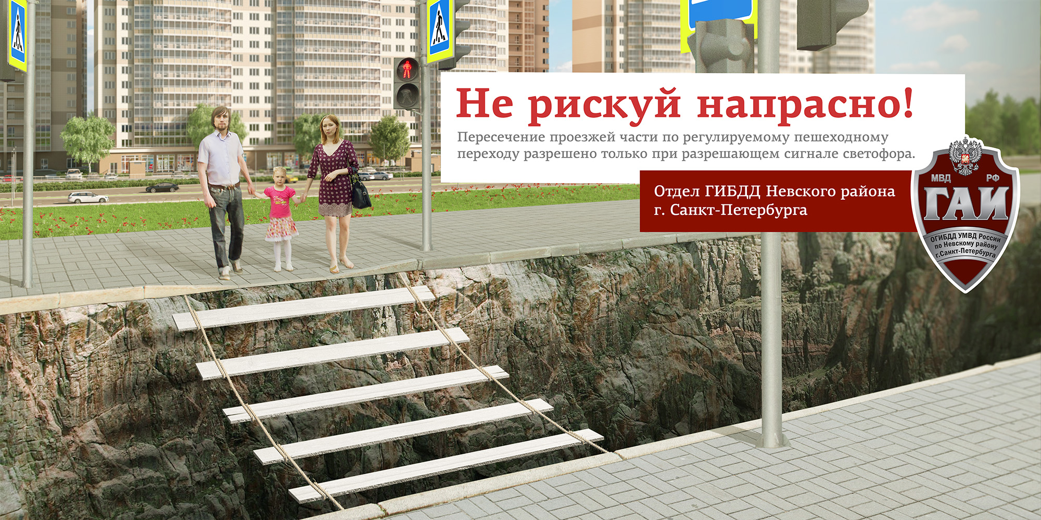

Напоминайте детям как можно чаще
основные правила дорожного движения:

- при любом переходе проезжей части быть предельно внимательными: не выбегать на дорогу и не перебегать её, переходить ВСЕГДА спокойным шагом, не отвлекаться на разговоры, мобильный телефон, плеер. ВСЁ внимание только на дорогу!

- переходить улицу ТОЛЬКО по пешеходному переходу, и лучше если этот переход регулируемый, то есть со светофором;

- при переходе дороги, даже по пешеходному переходу или на зелёный сигнал, ОБЯЗАТЕЛЬНО остановиться у края проезжей части и посмотреть сначала налево, а затем
направо, убедившись, что ВСЕ машины остановились или пропускают;

- во дворах домов не выбегать из-за стоящих машин или иного препятствия на проезжую часть, и не играть на внутридворовых проездах;

- ЗАПРЕЩЕНО пересекать дорогу по пешеходным переходам НА ВЕЛОСИПЕДЕ. Необходимо спешиться и вести его рядом с собой.

Помните! Вы, взрослые, являетесь положительным примером, авторитетом для своего ребенка, но даже самый элементарный разговор с ребёнком о том, на какой сигнал светофора следует переходить улицу, теряет всякий смысл при виде перебегающих “на красный свет” родителей.

